**宁波均胜汽车电子股份有限公司招聘简章**

均胜电子是一家年轻的、志存高远的公司，总部位于中国宁波，全球拥有约20家生产及销售基地，4个研发中心。公司主要致力于智能驾驶控制系统、新能源汽车动力管理系统、工业自动化及机器人、高端汽车功能件总成等的研发与制造。2011年至今，公司先后收购了德国老牌汽车电子公司Preh、德国机器人公司IMA、德国优秀汽车零部件企业QUIN。目前均胜电子已经成为宝马、奔驰、奥迪、大众、通用和福特等汽车制造商的A级供应商。

功能件事业部是均胜电子下属专业研发、制造高端汽车功能件及其总成的事业部，事业部位于宁波，在宁波、上海、长春、武汉、成都等地有下属工厂。

现需要招聘80名大中专院校学生，作为生产一线储备干部、生产技术技师培养，所有人员需从一线基层开始工作，公司提供完善的培训培养及人员发展计划！

**薪资待遇:学生工80名**  
1. 工资奖金组成包括以下：

2、要求：大专以上学历，年龄18-30周岁以上

3实习期内基本工资4500-5500、（基本工资加班工资、岗位补贴、中夜班补贴、工龄补贴、学历补贴（全日制大专及以上））

全勤奖、季度考核奖金及年终奖金。  
4. 公司提供宿舍，6人一间，实习期内免住宿费，水电费自理；大专以上学历，或车间班组长提供4人一间。并提供免费工作餐（早中晚餐加夜宵）；

5、工作环境良好，装配车间都配有空调；

6、实习期满正式毕业后，缴纳五险一金。

工作地址：浙江省宁波市宁波国家高新区

联系电话：13385736269 徐（微信同号）

**车间环境**

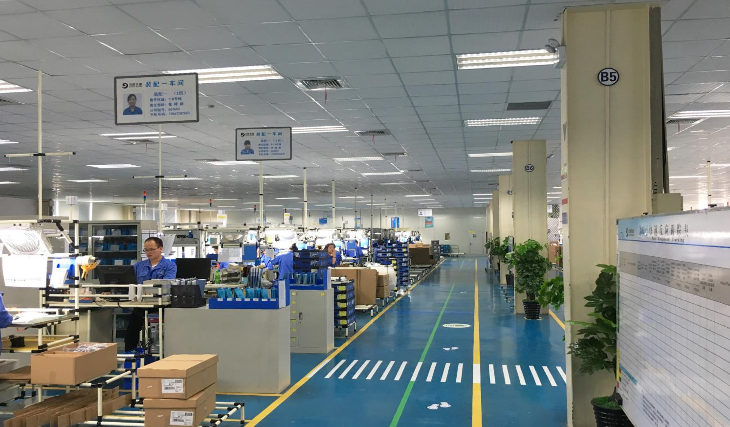

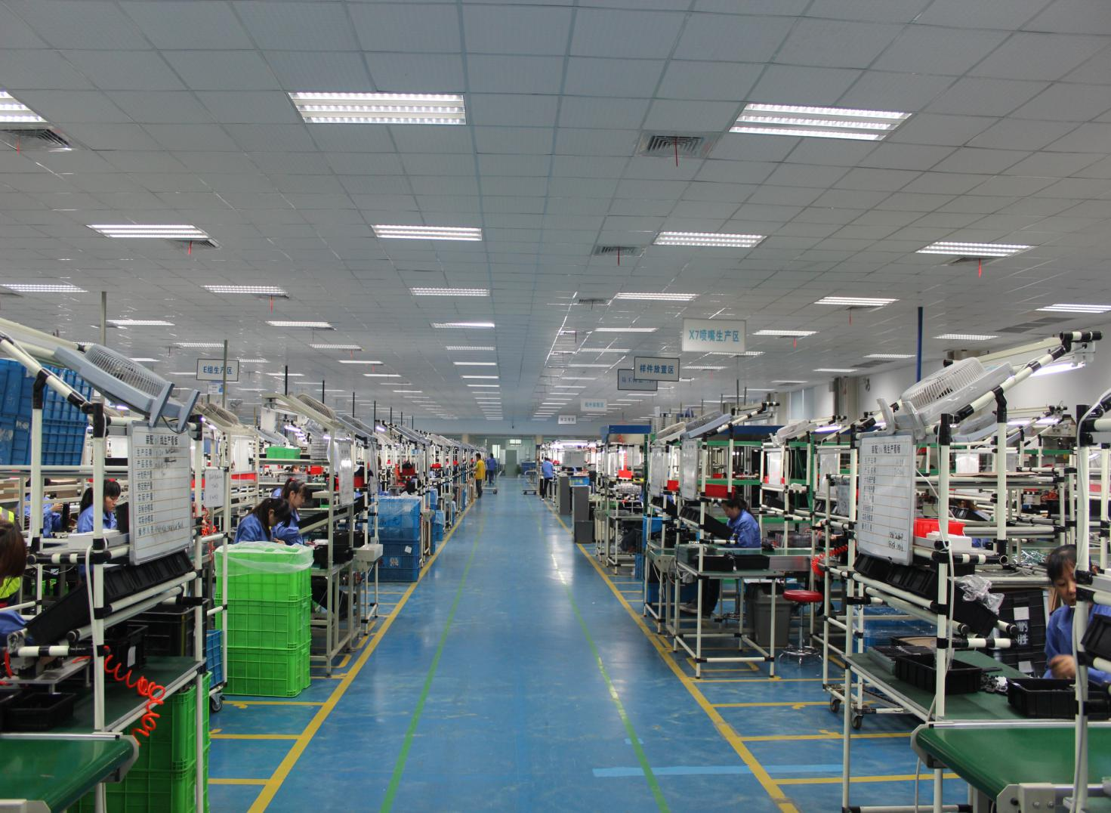 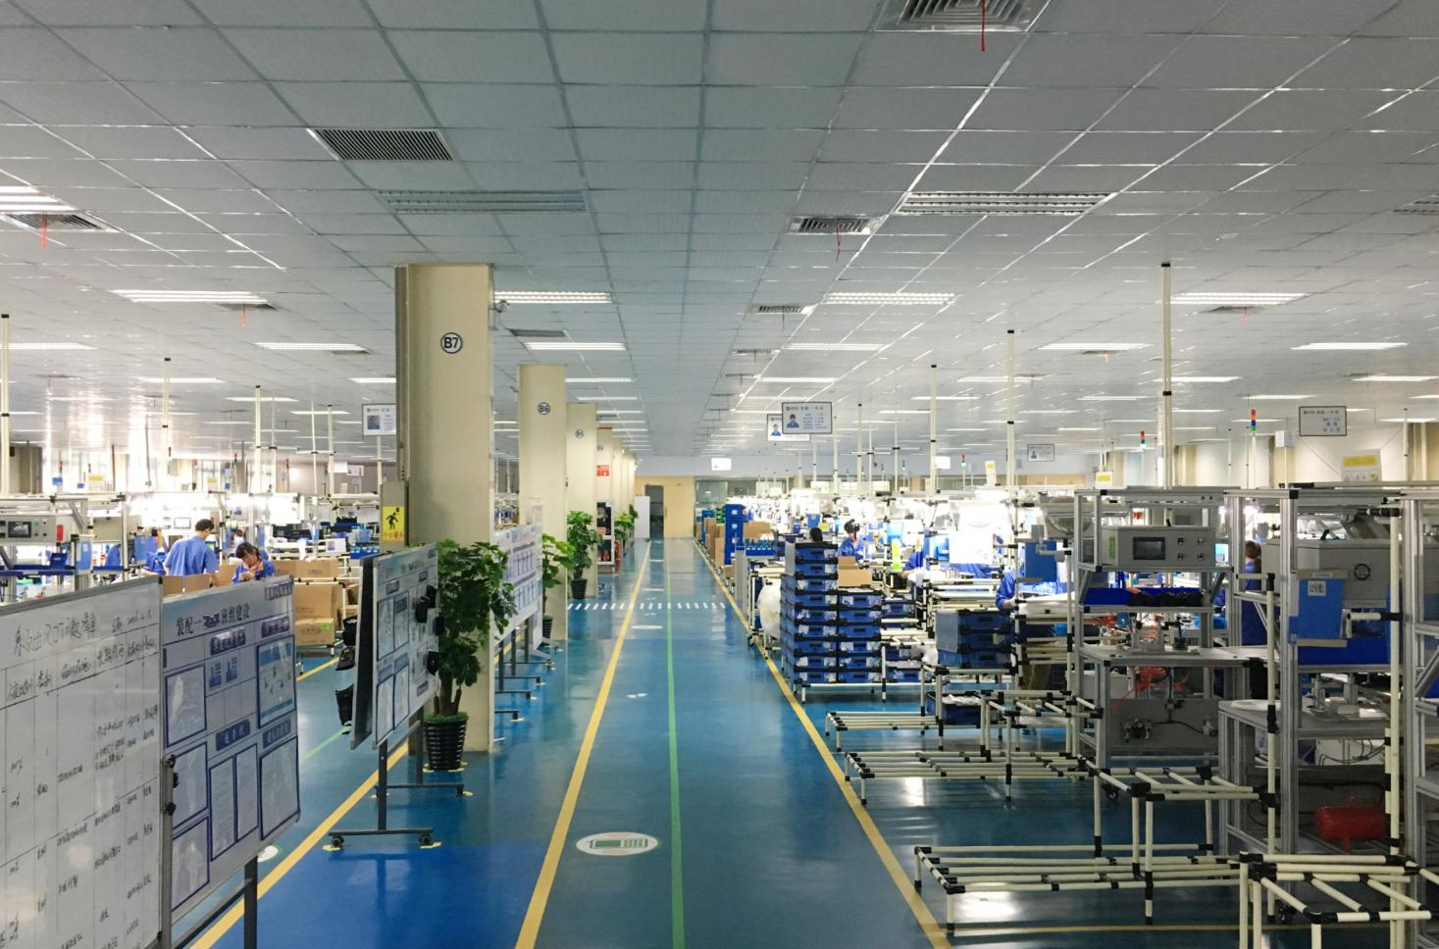

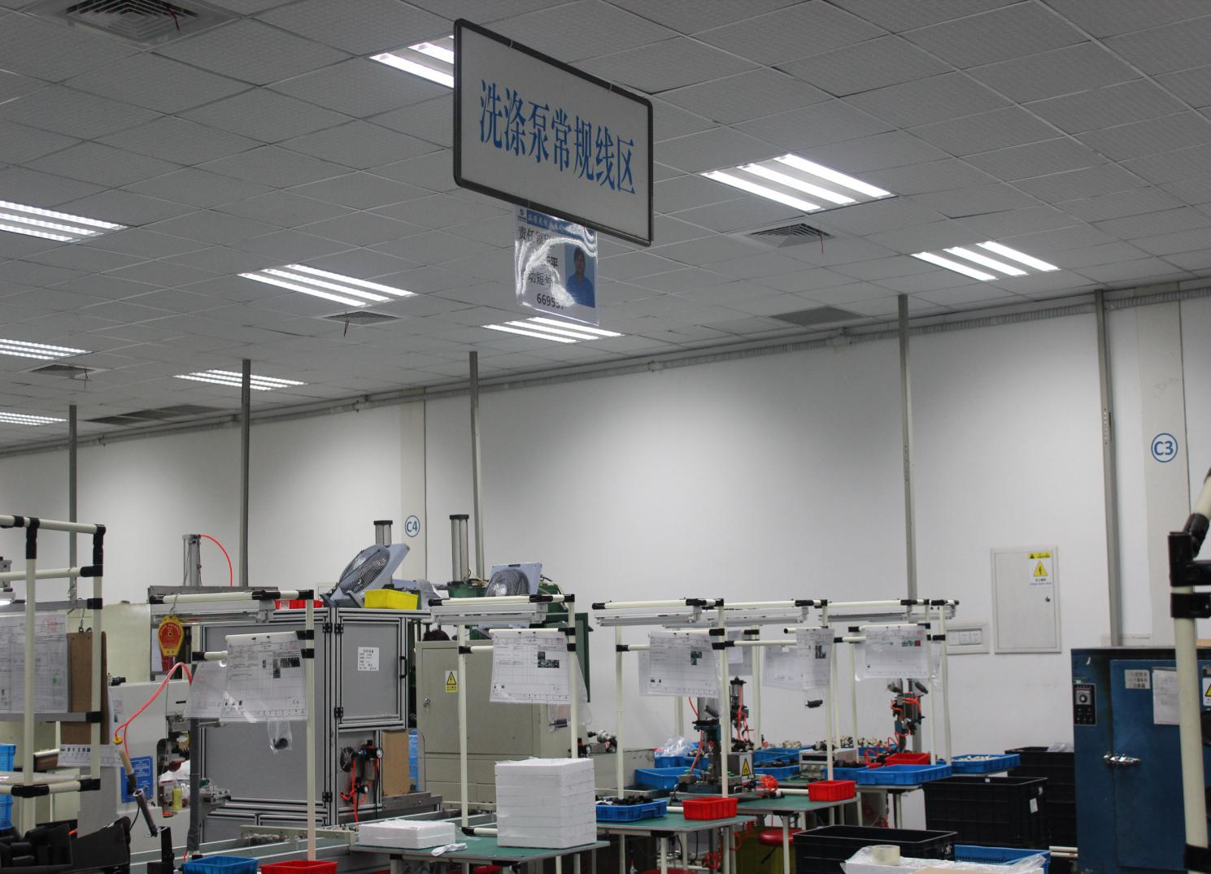

**企业全景**

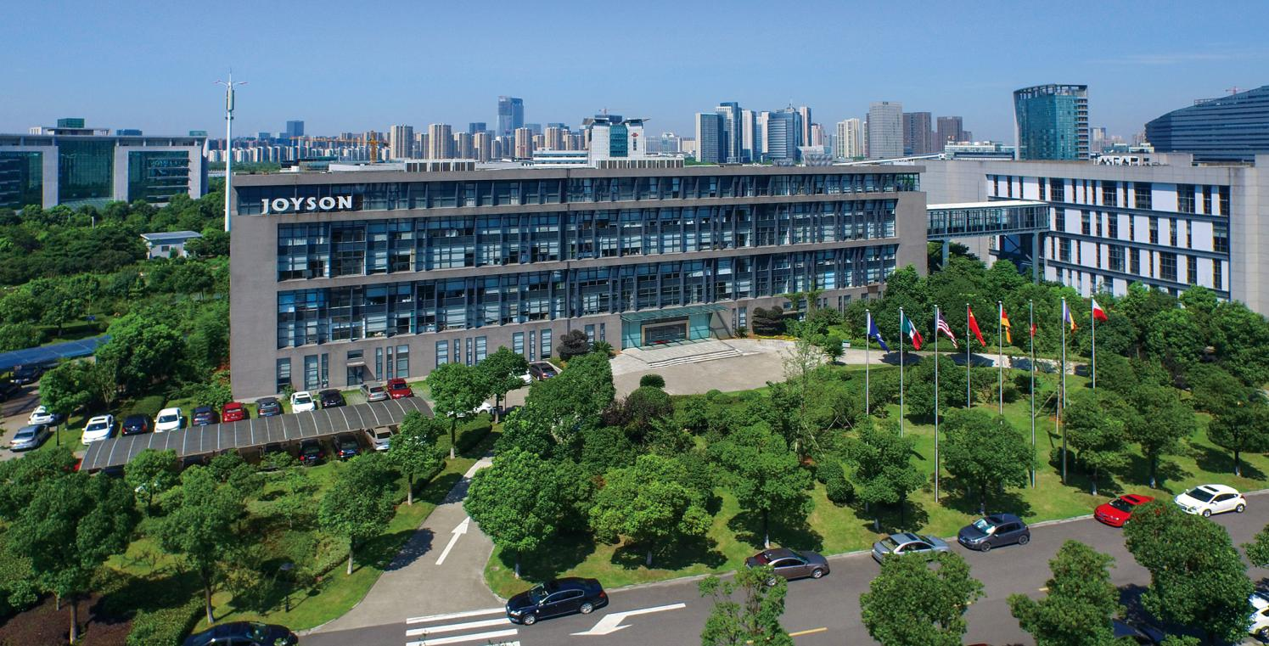

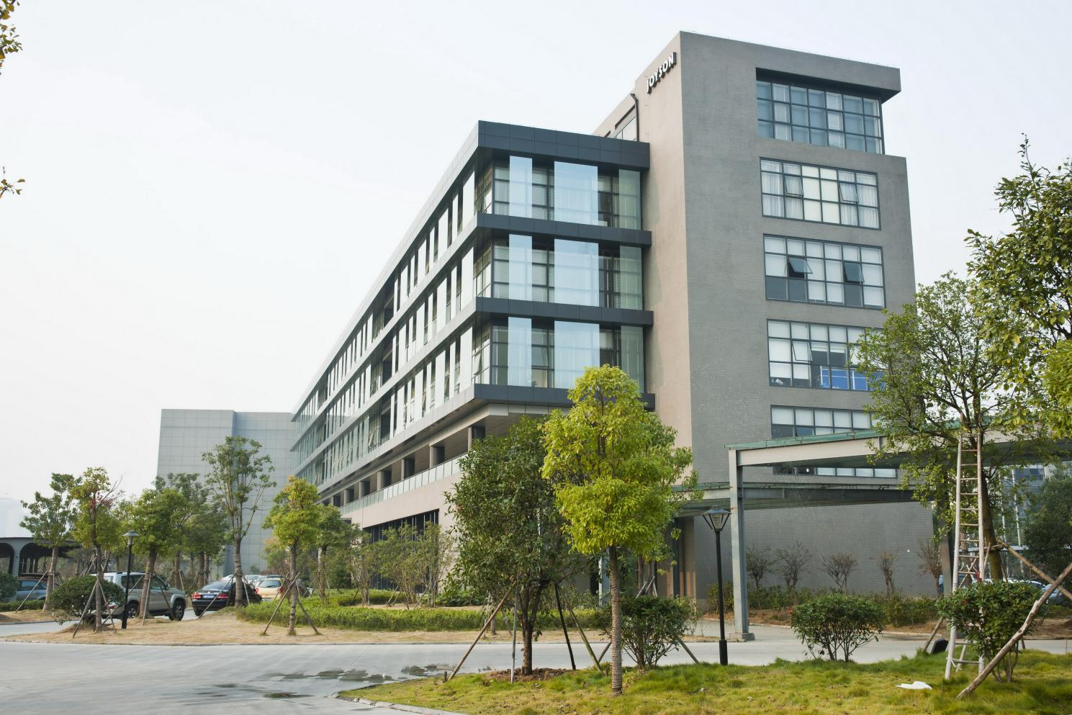

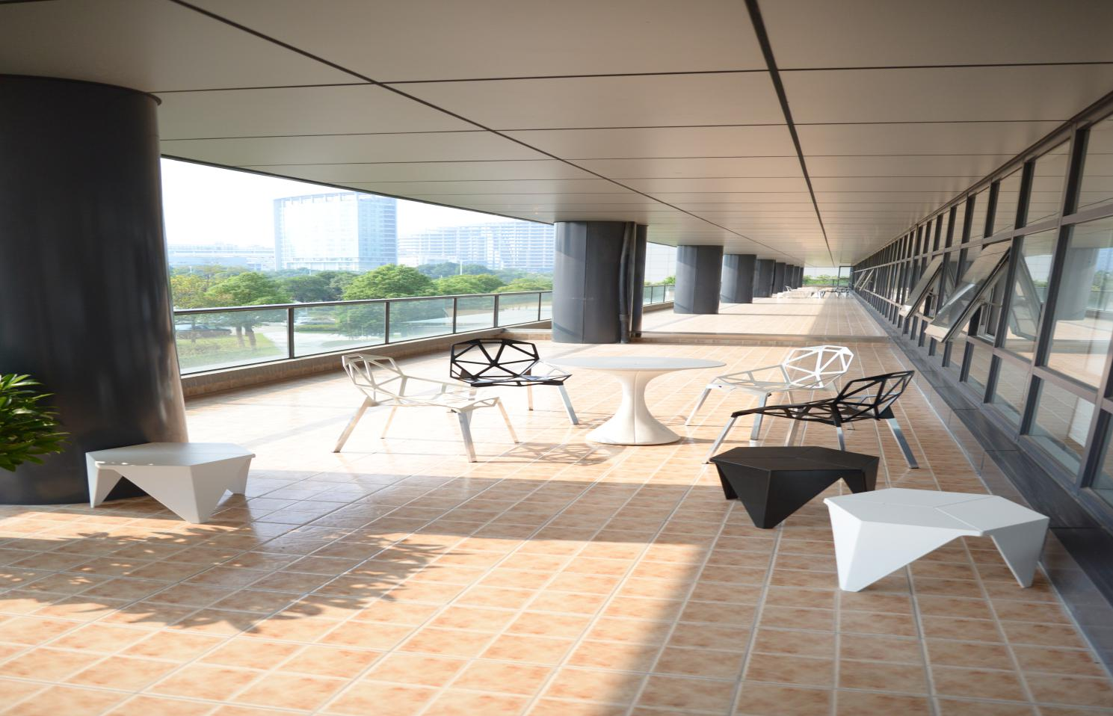

**企业食堂**



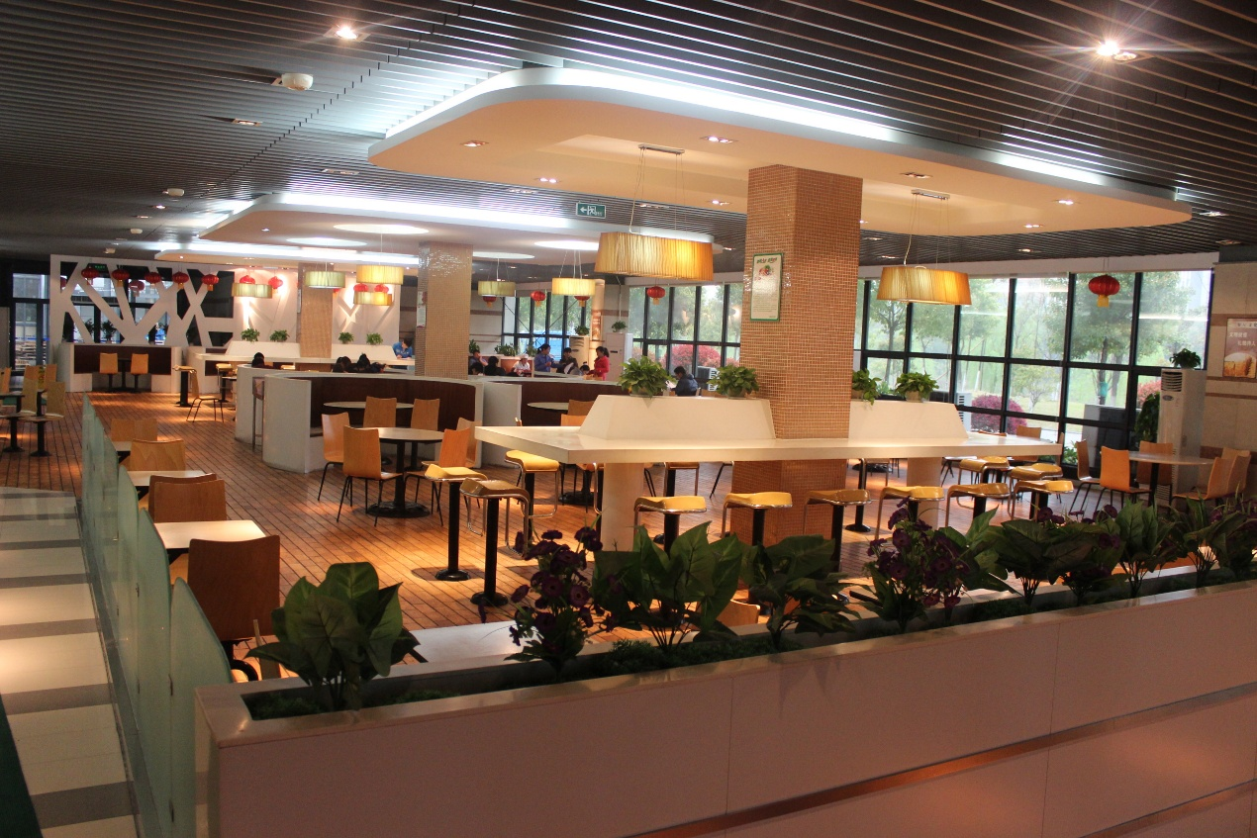



**公司宿舍**



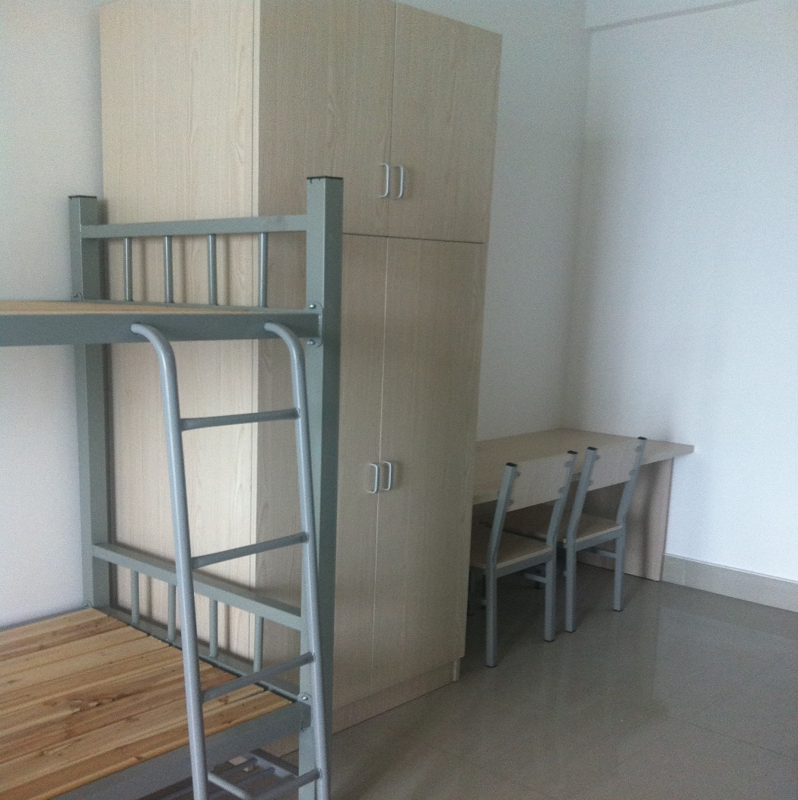

**宿舍活动室**

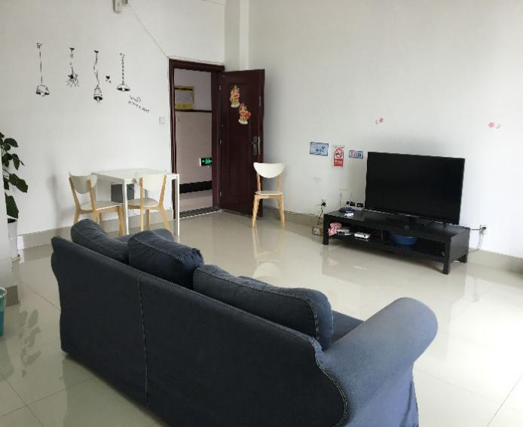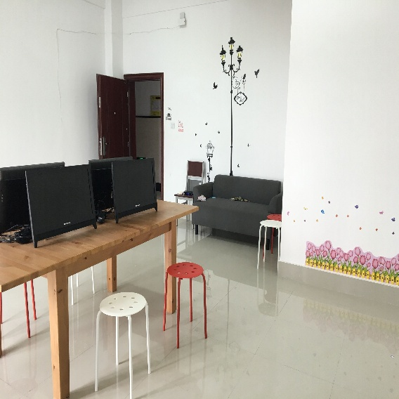

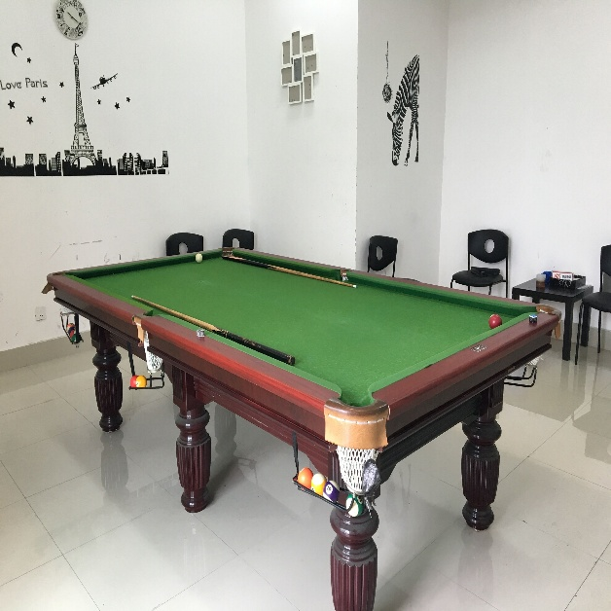

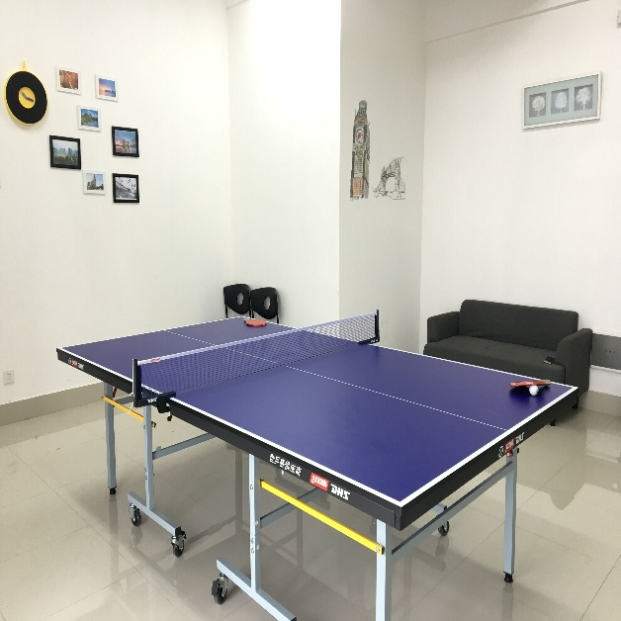

**生产储备干部培训**

